BIAŁOWIEŻA
KRAINA ŻUBRA

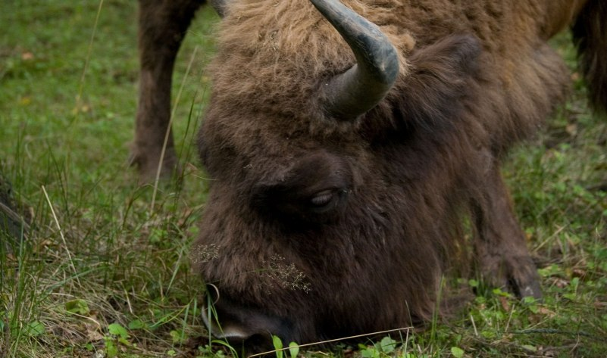
1 dzień: wyjazd wg rozkładu jazdy (zbiórka uczestników 15 min przed wyjazdem), przejazd do Białowieży. Muzeum Przyrodnicze Białowieskiego Parku Narodowego, uważane za najstarszy obiekt muzealny na Podlasiu, może poszczycić się atrakcyjną prezentacją swoich bogatych zbiorów. Park pałacowy urządzony jest w stylu parku angielskiego, a niektóre drzewa sprowadzane były z odległych zakątków ziemi. Spacerując przez Rezerwat Pokazowy Żubrów zobaczymy obok żubrów również żubronie, tarpany, sarny, dziki. Przejazd saniami lub bryczkami a na końcu ognisko z pieczeniem kiełbasek. Wyjazd w drogę powrotną, przyjazd w godzinach wieczornych.

Terminy i ceny:
do ustalenia | 178 zł

Cena zawiera: przejazd autokarem - standard turystyczny (dostosowany do wielkości grupy), opieka pilota,
ubezpieczenie NNW, przejazd saniami/bryczkami, ognisko z pieczeniem kiełbasek, podatek VAT-marża.

Cena nie zawiera: biletów wstępu do zwiedzanych obiektów, orientacyjny koszt: 19-29 zł od osoby płatne
pilotowi wycieczki

